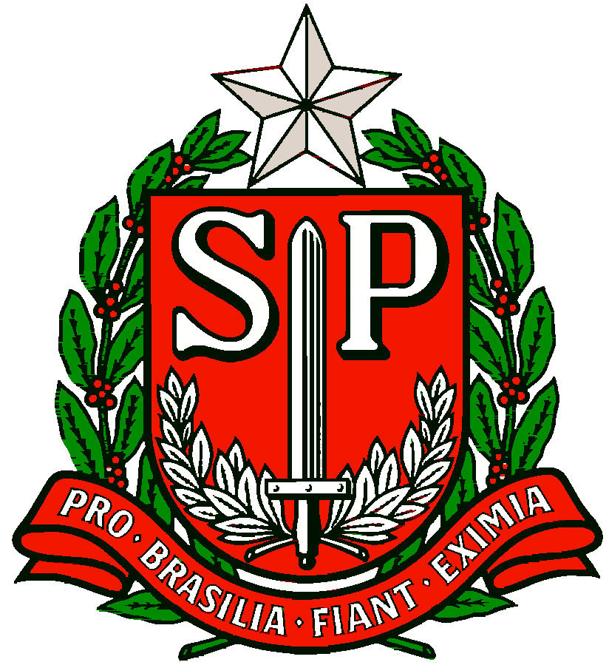 | GOVERNO DO ESTADO DE SÃO PAULO  SECRETARIA DE ESTADO DA EDUCAÇÃO  DIRETORIA DE ENSINO REGIÃO OSASCO  NÚCLEO PEDAGÓGICO
Circular n.º 162/2017 - NPE

Osasco, 18 de abril de 2017.
Srs. (as) Diretores (as) de Escola,
Srs. (as) Professores (as) Coordenadores,

Assunto: Convite aos professores para a semana do Dia Nacional da Matemática

A Sra. Dirigente de Ensino, no uso de suas atribuições legais, informa que em 02/05/2017, terça-feira, das 10:30h às 12:00h será realizada uma videoconferência: Ponto a Ponto em comemoração ao “Dia Nacional da Matemática”.
O objetivo inicial é sensibilizar, estimular e promover o ensino da Matemática em suas diversas possibilidades e convidar dois professores para socializar os trabalhos realizados em sala de aula neste ano.
Ressalta que os professores convidados não terão abono de ponto para esta participação e que para maiores informações devem entrar em contato com o PCNP MAT AF Lúcio Mauro Carnaúba pelo email: lciomauro.carnaba@gmail.com ou pelo telefone: 2284.8139
Antecipadamente agradece e conta com a costumeira colaboração.

De acordo,

Irene Machado Pantelidakis
RG 17594614
Dirigente Regional de Ensino

